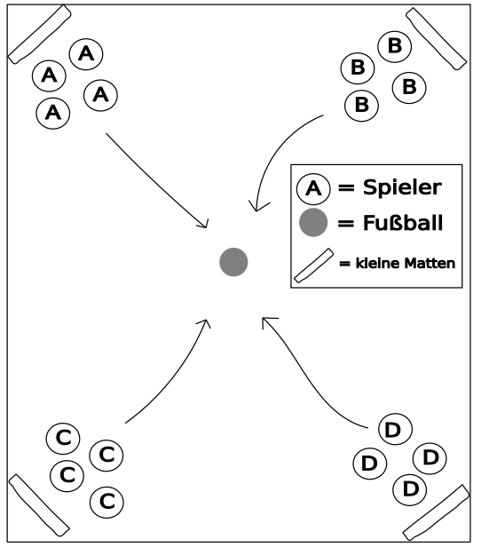
Beschreibung
„Ecken-Fußball“
Material
1-2 Fußbälle, 4 kleine Matten
Beschreibung
Die kleinen Matten werden hochkant in den Ecken der Halle aufgestellt. Die Schüler teilen sich in 4 Mannschaften A, B, C und D auf (siehe Abbildung). Jedes Team versucht nun ein Tor bei den anderen zu schießen. Berührt der Ball die Matte zählt dieses als Tor und das Team, was zu dieser Matte gehört, legt die Matte hin und setzt sich darauf. Die Spieler dieses Teams setzen nun erst einmal aus, bis nur noch eine Matte steht. Gewonnen hat das Team, dass am Ende einer Runde kein Tor kassiert hat.
Wichtig: Kein Spieler darf den Ball mit der Hand berühren.

Variation:
a) Kassiert eine Mannschaft ein Tor, legt es die seine Matte hin, darf aber selbst noch mitspielen.
b) Anstelle von einem Ball, kann gleichzeitig mit mehreren Bällen gespielt werden.

